附件4
交通指南
一、接驳大巴指引
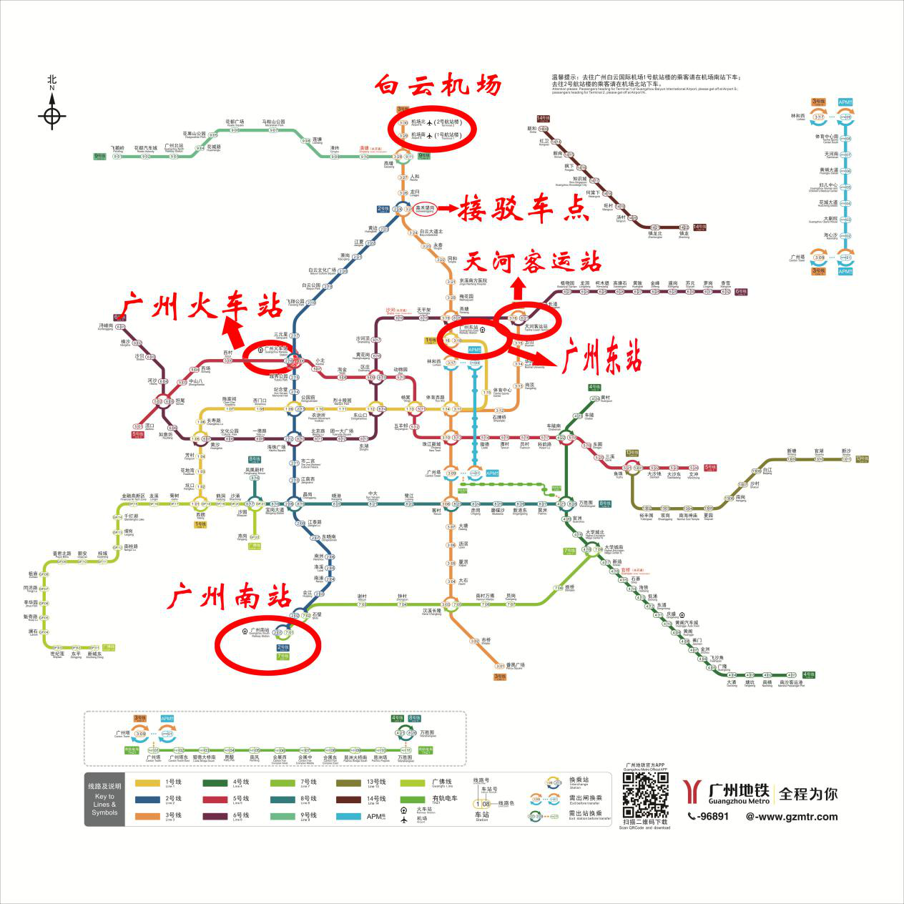
1.白云机场 - 嘉禾望岗（约30分钟）
（一号停机坪）从机场南站地铁站乘坐地铁三号线北延线（机场北-体育西）到嘉禾望岗站，从B出口出站；
（二号停机坪）从机场北站地铁站乘坐地铁三号线北延线（机场北-体育西）到嘉禾望岗站，从B出口出站；
2.广州东站 - 嘉禾望岗（约25分钟）
从广州东站地铁站乘坐地铁三号线北延线（机场南-体育西）到嘉禾望岗站，从B出口出站；
3.广州南站 - 嘉禾望岗（约55分钟）
从广州南站地铁站乘坐地铁二号线（广州南-嘉禾望岗）到嘉禾望岗站，从B出口出站；
4.广州火车站 - 嘉禾望岗（约25分钟）
从广州火车站地铁站乘坐地铁二号线（广州南-嘉禾望岗）到嘉禾望岗站，从B出口出站；
5.天河客运站 - 嘉禾望岗（约28分钟）
从天河客运站地铁站站乘坐地铁六号线（香雪-浔峰岗）到燕塘站转站，乘坐地铁三号线北延线（体育西-机场南）到嘉禾望岗站，从B出口出站。
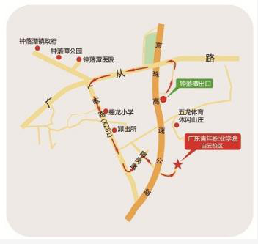
二、自驾

、

